Die Frauen und Männer
von
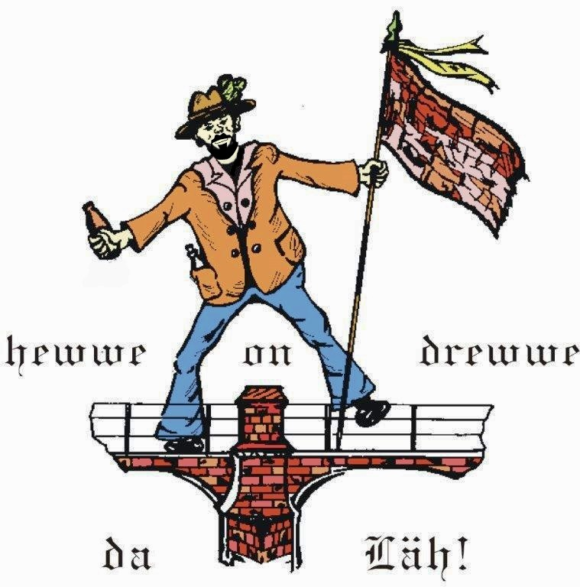
on

laden ein zur
Abschlussfahrt
mit Ritteressen
am 09.03.2019
Abfahrt ist 15 Uhr
bei der Feuerwehr, Rückfahrt ca. 22:30 Uhr
Ziel ist das Gasthaus
Old Times in Sinn.
Anmeldungen Bitte bis 28.02.2019
bei den Führer/innen
Rolf und Jutta Cegledi
Der Vorstand 2012

